NOM Prénom : \_\_\_\_\_\_\_\_\_\_\_\_\_\_\_\_\_\_\_\_\_\_\_\_\_\_\_\_\_\_\_\_\_\_\_\_\_\_\_\_\_\_\_\_\_\_\_ CLASSE : \_\_\_

HISTOIRE GÉOLOGIQUE DE LA PLANÈTE TERRE ET ÉVOLUTION DE LA VIE

VISITE DU MUSÉE D’HISTOIRE NATURELLE - SHARJAH

**⏭ Les problèmes à résoudre**

* Découvrir les différentes périodes de la vie de la Terre
* Comprendre l’évolution de la vie au cours des ères géologiques
* Repérer Sharjah, les Émirats et la Péninsule Arabique au cours du temps (situation à la surface du globe et climat)

Cette visite revêt une grande importance, elle constitue l’essentiel du cours sur **« l’Histoire géologique de la planète Terre et l’évolution de la vie »** et réclame beaucoup de sérieux et de concentration.

**La visite se fera d’abord collectivement.** Un fascicule regroupant les principaux événements géologiques sera complété individuellement et ramassé à la fin de la visite. On peut prendre les notes en anglais. On peut utiliser le crayon à papier. Les crayons de couleur sont obligatoires pour les cartes.

**Les groupes pourront dans la mesure du temps restant revenir sur leurs pas** pour compléter la partie du fascicule correspondant à une période.

Les questions multiples aident au repérage des informations nécessaires à la réponse.

Les activités sont données dans l’ordre dans lequel elles apparaissent au cours de la visite.

Au total, il y a 9 périodes (voir la table des matières et échelle des temps géologiques, page suivante) correspondant chacune à une étape de l’histoire de la Terre, dans l’exemple de la Péninsule arabique.

Chaque étape couvre une période géologique (cette période est représentée en frise en haut de chaque page). Une époque particulière à l’intérieur de cette période est cartographiée. Elle correspond à la carte affichée dans l’exposition.

**⏭ Légende des cartes représentant les périodes géologiques.**

|  |  |
| --- | --- |
| Couleurs devant être utilisées. | |
| *Jaune* | Émergé (Land) |
| *Bleu clair* | Mer peu profonde (Shallow water) |
| *Bleu sombre ou violet* | Mer profonde (Deep water) |
| *Blanc* | Calotte glaciaire |
| *Marron brun* | Montagnes |
| *Rouge* | Rift mer Rouge (dorsales) |
| *Vert* | Fleuve |

**⏭ Table des matières**

|  |  |  |
| --- | --- | --- |
| **Fiche du document** | **Période géologique couverte** | **Époque cartographiée** |
| **A** | Formation de la Terre et ères géologiques | – |
| **B** | Le Précambrien de - 4 500 à - 544 Ma | - 600 Ma |
| **C** | Du Cambrien au Silurien, de - 544 à - 409 Ma | - 425 Ma |
| **D** | Du Dévonien au Permien, de - 409 à - 250 Ma | - 300 Ma |
| **E** | Du Trias au Crétacé, de - 250 à - 65 Ma | - 200 Ma |
| **F** | Du Paléocène à l’Oligocène, de - 65 à - 23 Ma | - 65 Ma |
| **G** | Du Miocène au Pléistocène, de - 23 à - 0,01 Ma | - 23 Ma |
| **H** | Du Pléistocène à l’Holocène, de - 2 Ma au Présent | - 70 000 a |
| **I** | L’Holocène | Actuel |

**⏭ Échelle des temps géologiques**

*Compléter à l’aide des informations qui figurent dans l’exposition.* \*Ma = millions d’années

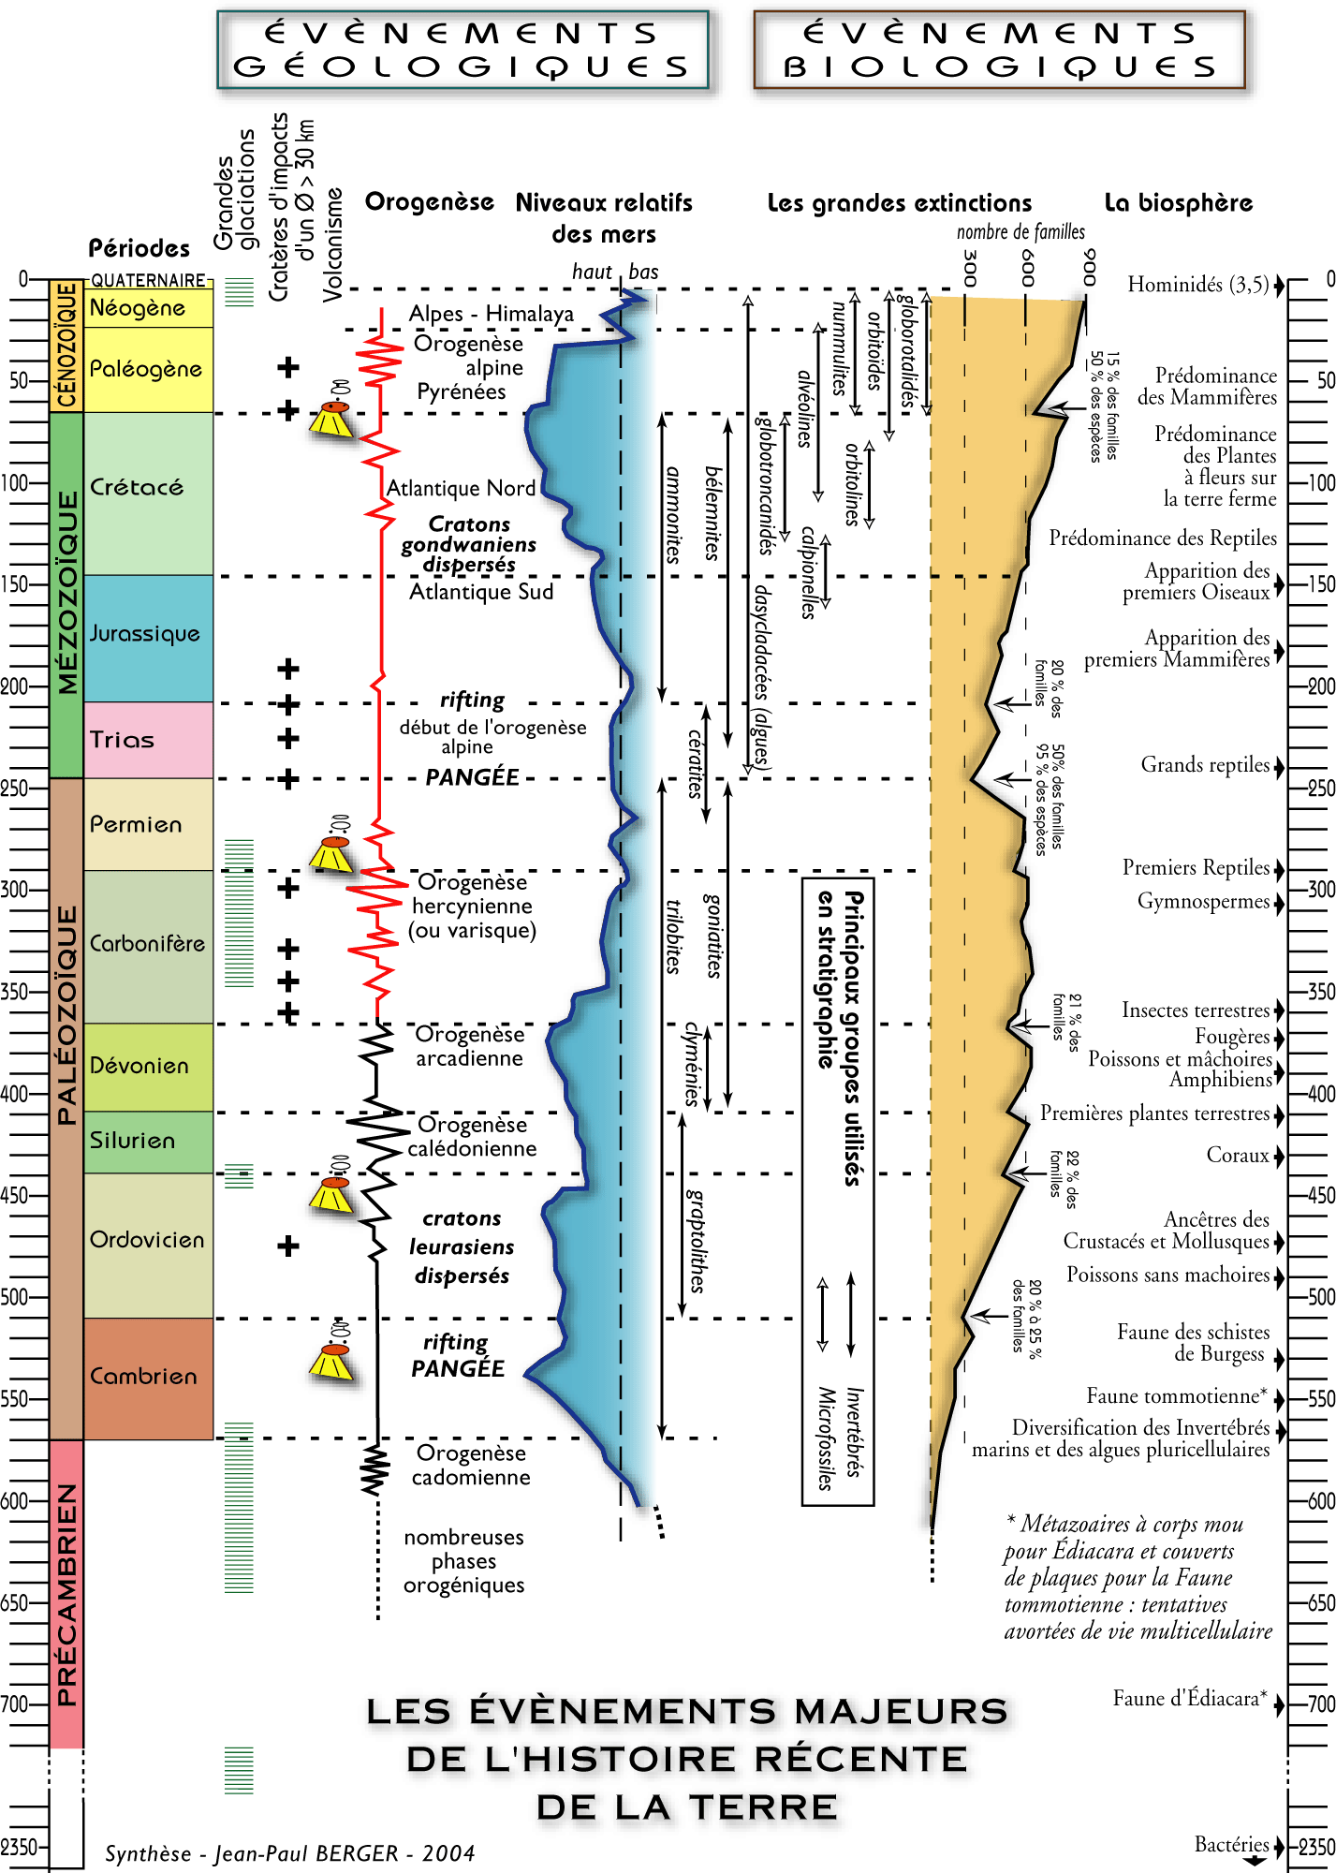

|  |  |  |  |  |  |  |  |  |  |  |  |  |  |  |  |  |  |
| --- | --- | --- | --- | --- | --- | --- | --- | --- | --- | --- | --- | --- | --- | --- | --- | --- | --- |
| **Arch** | **Prot** | **Cam** | **Ordo** | **Silu** | **Dev** | **Carb** | **Per** | **Trias** | **Jurr** | **Crét** | **Palé** | **Éocè** | **Olig** | **Mioc** | **Plioc** | **Pléis** | **Holo** |

|  |  |  |  |  |  |  |  |  |  |  |  |  |  |  |  |  |  |  |
| --- | --- | --- | --- | --- | --- | --- | --- | --- | --- | --- | --- | --- | --- | --- | --- | --- | --- | --- |
| **4500** | **2500** | **544** | **510** | **439** | **409** | **363** | **290** | **250** | **202** | **141** | **65** | **52** | **34** | **23** | **5** | **2** | **0,01** |  |

en Millions d’années

A ) La formation de la Terre et les ères géologiques

**A.1 –** Quelles informations fournissent les fossiles animaux et végétaux permettant une meilleure compréhension de l’histoire de la Terre dans les temps géologiques ?

**A.2 –** La plaque arabique (*Plate tectonic : the arabic plate*). Compléter la carte représentant la plaque arabique actuellement (*ce travail aussi sera complété en classe*) :

- Colorier les plaques.

- Indiquer à chaque limite de plaque, le sens du déplacement.

**Légendes :**

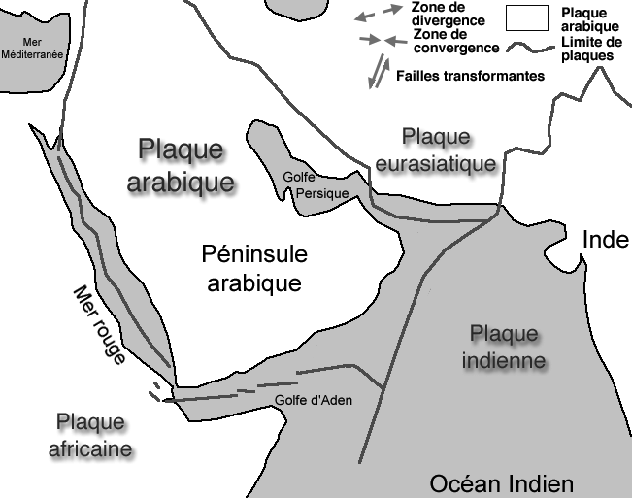

**A.3 –** Quel est l’âge de l’Univers ? Quand le système solaire s’est-il formé ?

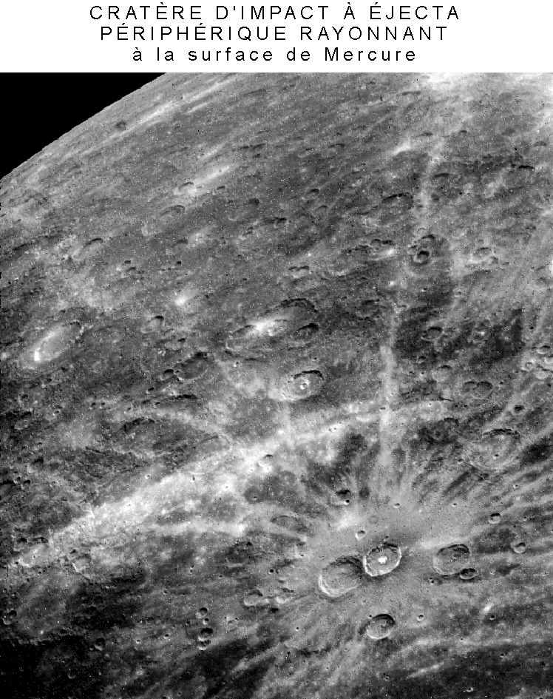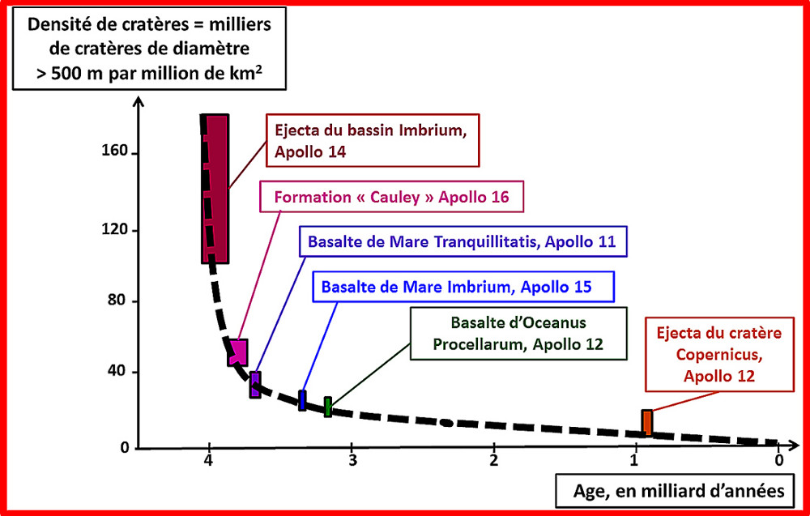**A.4 –** Quelles informations la lune a-t-elle fourni aux scientifiques, permettant de mieux comprendre les débuts de l’histoire du système solaire ?

**A.5 –** Quelles informations fournissent les météorites, les astéroïdes et les comètes ?

**A.6 –** Quel est l’âge de la plus vielle roche trouvée sur Terre ? Où a-t-elle été trouvée ? Quelle sorte de roche est-ce ?

**A.7 –** Quel est l’âge de la plus vieille roche trouvée aux Émirats ? Quelle sorte de roche est-ce ?

|  |  |  |  |  |  |  |  |  |  |  |  |  |  |  |  |  |  |
| --- | --- | --- | --- | --- | --- | --- | --- | --- | --- | --- | --- | --- | --- | --- | --- | --- | --- |
| **Arch** | **Prot** | **Cam** | **Ordo** | **Silu** | **Dev** | **Carb** | **Per** | **Trias** | **Jura** | **Crét** | **Palé** | **Éocè** | **Olig** | **Mioc** | **Plioc** | **Pléis** | **Holo** |

|  |  |  |  |  |  |  |  |  |  |  |  |  |  |  |  |  |  |  |
| --- | --- | --- | --- | --- | --- | --- | --- | --- | --- | --- | --- | --- | --- | --- | --- | --- | --- | --- |
| **4500** | **2500** | **544** | **510** | **439** | **409** | **363** | **290** | **250** | **202** | **141** | **65** | **52** | **34** | **23** | **5** | **2** | **0,01** |  |

en Millions d’années

|  |  |  |
| --- | --- | --- |
| **B) Époque**  **- 800 Ma** | **Période géologique représentée sur la carte** | Formes de vie végétale et animale caractéristiques des périodes étudiées |
| Plaque arabique2.pct | | Latitude |

|  |  |  |  |
| --- | --- | --- | --- |
| Légende de la carte | | Position des Émirats sur le globe | Climat |
|  | Émergé (Land) |
|  | Mer peu profonde  (Shallow water) |
|  | Mer profonde  (Deep water) |
|  |  |
|  |  |
|  |  |

**B.1 –** Les premières traces de vies connues sur notre planète, il y a 3 465 Ma.

- Quelles étaient ces premières formes de vie ?  
- Comment se nomme la roche fossile qui témoigne de leur existence ?  
- De quand datent ces premières formes de vie ? Où ont-elles été trouvées ?

**B.2 –** Plusieurs faunes et flores sont apparues à la fin du Précambrien et au début du Cambrien, signe d’importantes tentatives d’évolution des êtres vivants.

- Donner un exemple de faune qui soit apparue à la fin du Précambrien.  
- De quand date cette faune ?   
- Citer un exemple d’être vivant ayant appartenu à cette faune (*dessin ci-dessous*).   
- Quelle structure nouvelle, cet organisme possédait-il ?

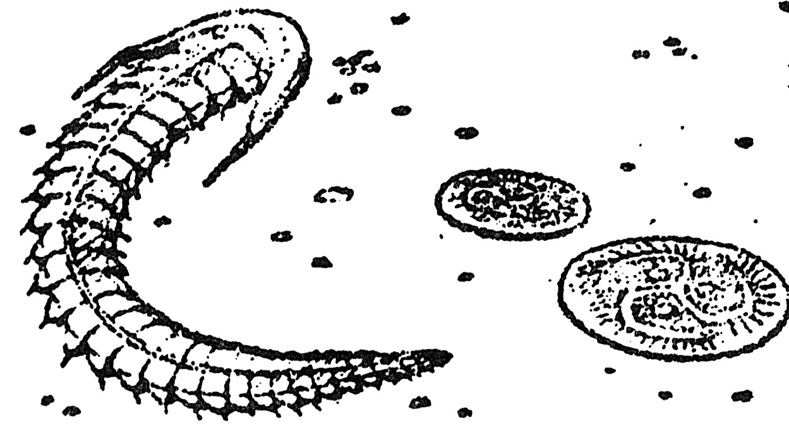

**B.3 –** Quel est le climat au Cambrien (540 - 510 Ma) ? Quelle est l’influence de ce climat sur les roches et le relief du Précambrien et sur le développement de nouvelles formes de vie ?

|  |  |  |  |  |  |  |  |  |  |  |  |  |  |  |  |  |  |
| --- | --- | --- | --- | --- | --- | --- | --- | --- | --- | --- | --- | --- | --- | --- | --- | --- | --- |
| **Arch** | **Prot** | **Cam** | **Ordo** | **Silu** | **Dev** | **Carb** | **Per** | **Trias** | **Jura** | **Crét** | **Palé** | **Éocè** | **Olig** | **Mioc** | **Plioc** | **Pléis** | **Holo** |

|  |  |  |  |  |  |  |  |  |  |  |  |  |  |  |  |  |  |  |
| --- | --- | --- | --- | --- | --- | --- | --- | --- | --- | --- | --- | --- | --- | --- | --- | --- | --- | --- |
| **4500** | **2500** | **544** | **510** | **439** | **409** | **363** | **290** | **250** | **202** | **141** | **65** | **52** | **34** | **23** | **5** | **2** | **0,01** |  |

en Millions d’années

|  |  |  |
| --- | --- | --- |
| **C) Époque**  **- 425 Ma** | **Période géologique représentée sur la carte** | Formes de vie végétale et animale caractéristiques des périodes étudiées |
| Plaque arabique2.pct | |  |

|  |  |  |  |
| --- | --- | --- | --- |
| Légende de la carte | | Position des Émirats sur le globe  À quel continent ou super-continent, l’Arabie est-elle rattachée ? | Latitude  Climat |
|  | Émergé (Land) |
|  | Mer peu profonde  (Shallow water) |
|  | Mer profonde (Deep water) |
|  |  |
|  |  |
|  |  |

**C.1 –** Quel est le climat à cette époque aux Émirats ? Comparez-le avec le climat actuel.

**C.2 –** Décrire les effets du climat sur le paysage.

**C.3 –** Quelles sont les principales roches qui se forment à cette époque dans la région ? Expliquer en quoi leur formation est caractéristique du climat.

**C.4 – Les trilobites**

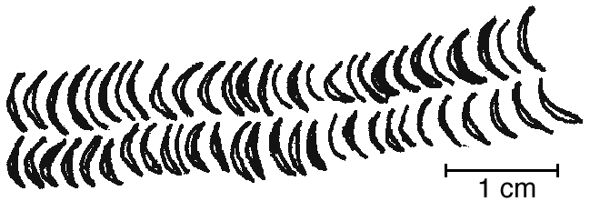

**Piste de trilobite**

- Observer la piste de trilobite fossilisée.

- Formuler une hypothèse tentant d’expliquer comment des traces ont pu être fossilisées.

- Quelles indications cela fournit-il sur le mode et le milieu de déplacement du fossile : où vivait-il ? Comment se déplaçait-il ?

- Observation d’un trilobite (*échantillons mis à disposition lors de l’exposé*)

|  |  |
| --- | --- |
| - A quelle grande famille d’animaux appartient il (donner embranchement et classe) ?  - En existe-t-il encore actuellement ? S’ils ont disparu, quand ont-ils disparu ?  Dessin d’un trilobite. (*Paradoxides bohemicus*)  *Taille réelle environ 7 cm* | :trilobite.gif |

**C.5 – Le climat à l’ordovicien (440 Ma)**

- Quelle est la particularité du climat à cette période ? Et quels en sont les conséquences sur les paysages et les espèces vivantes ?

**C.6 – Les poissons du Silurien**

- Quels sont les principaux caractères anatomiques des poissons du Silurien ?

|  |  |  |  |  |  |  |  |  |  |  |  |  |  |  |  |  |  |
| --- | --- | --- | --- | --- | --- | --- | --- | --- | --- | --- | --- | --- | --- | --- | --- | --- | --- |
| **Arch** | **Prot** | **Cam** | **Ordo** | **Silu** | **Dev** | **Carb** | **Per** | **Trias** | **Jura** | **Crét** | **Palé** | **Éocè** | **Olig** | **Mioc** | **Plioc** | **Pléis** | **Holo** |

|  |  |  |  |  |  |  |  |  |  |  |  |  |  |  |  |  |  |  |
| --- | --- | --- | --- | --- | --- | --- | --- | --- | --- | --- | --- | --- | --- | --- | --- | --- | --- | --- |
| **4500** | **2500** | **544** | **510** | **439** | **409** | **363** | **290** | **250** | **202** | **141** | **65** | **52** | **34** | **23** | **5** | **2** | **0,01** |  |

en Millions d’années

|  |  |  |
| --- | --- | --- |
| **D) Époque**  **- 300 Ma** | **Période géologique représentée sur la carte** | Formes de vie végétale et animale caractéristiques des périodes étudiées |
| Plaque arabique2.pct | |  |

|  |  |  |  |
| --- | --- | --- | --- |
| Légende de la carte | | Position des Émirats sur le globe  À quel continent ou super-continent, l’Arabie est-elle rattachée ? | Latitude  Climat |
|  | Émergé (Land) |
|  | Mer peu profonde  (Shallow water) |
|  | Mer profonde (Deep water) |
|  | Calotte glaciaire |
|  |  |
|  |  |

**D.1 – Au Dévonien : la conquête des continents et l’apparition d’un groupe de Vertébrés**

- À quelle période les plantes conquièrent-elles la terre ferme ? De quels groupes actuels sont-elles les ancêtres (embranchement et classe) ? Donner le nom d’une des premières plantes terrestres.

- Contre quoi doivent lutter les plantes qui conquièrent les continents ?

- Quelles ressemblances et quelles différences ont-elles avec les plantes actuelles ?

- Quel groupe apparaît par évolution des poissons, à la conquête des continents, au début de Dévonien ? Décrire les innovations.

**D.2 – Le climat du Carbonifère**

- Qu’est-ce qui caractérise le climat durant le Carbonifère ?

- Quelle est l’origine de cette particularité climatique ?

- Quelle roche constituant une énergie fossile s’est formée en France et en de nombreux endroits de la planète à cette époque ?

- Quels effets la forte glaciation de la fin du Carbonifère a-t-elle eu sur les êtres vivants et en particulier sur les plantes ?

**D.3 – La faune et la flore du Carbonifère**

- A quel groupe de plantes appartiennent les arbres qui sont représentés en moulage. Sous quelle forme actuelle trouve-t-on encore ce type de végétaux ?

**D.4 –** Quel grand groupe de Vertébrés apparaît au Carbonifère vers – 340 Ma ? De quels animaux dérivent-ils ? Un sous-groupe de ces Vertébrés, bien connu, apparaît vers – 250 Ma, comment se nomme-t-il ?

|  |  |  |  |  |  |  |  |  |  |  |  |  |  |  |  |  |  |
| --- | --- | --- | --- | --- | --- | --- | --- | --- | --- | --- | --- | --- | --- | --- | --- | --- | --- |
| **Arch** | **Prot** | **Cam** | **Ordo** | **Silu** | **Dev** | **Carb** | **Per** | **Trias** | **Jura** | **Crét** | **Palé** | **Éocè** | **Olig** | **Mioc** | **Plioc** | **Pléis** | **Holo** |

|  |  |  |  |  |  |  |  |  |  |  |  |  |  |  |  |  |  |  |
| --- | --- | --- | --- | --- | --- | --- | --- | --- | --- | --- | --- | --- | --- | --- | --- | --- | --- | --- |
| **4500** | **2500** | **544** | **510** | **439** | **409** | **363** | **290** | **250** | **202** | **141** | **65** | **52** | **34** | **23** | **5** | **2** | **0,01** |  |

en Millions d’années

|  |  |  |
| --- | --- | --- |
| **E) Époque**  **- 200 Ma** | **Période géologique représentée sur la carte** | Formes de vie végétale et animale caractéristiques des périodes étudiées |
| Plaque arabique2.pct | |  |

|  |  |  |  |
| --- | --- | --- | --- |
| Légende de la carte | | Position des Émirats sur le globe  À quel continent ou super-continent, l’Arabie est-elle rattachée ? | Latitude  Climat |
|  | Émergé (Land) |
|  | Mer peu profonde  (Shallow water) |
|  | Mer profonde (Deep water) |
|  |  |
|  |  |
|  |  |

**E.1 – La crise Permien - Trias**

- Que se passe-t-il à la fin du Permien qui marque la limite entre le Permien et le Trias, et qui explique que les scientifiques ont décidé de changer d’ère géologique (primaire 🡪 secondaire) ?

- Quel grand groupe de l’ère primaire (Paléozoïque) disparaît ?

- Quelle est l’origine de cette grande crise biologique ? Et quelles en sont les conséquences pour la vie ?

**E.2 – Au Trias**

- Quel nouveau groupe de Vertébrés apparaît au Trias ? Donner un exemple. Quelle taille avait-il ? Formuler une hypothèse pour tenter d’expliquer les difficultés rencontrées par ce groupe pour conquérir des différents milieux de vie.

**E.3 – Les ammonites**

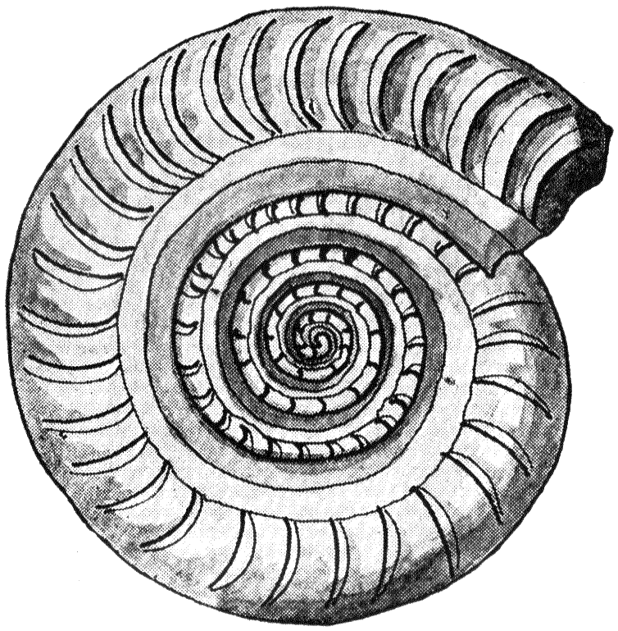

*Dessin légendé d’une* ***ammonite****:  
Hildoceras du Lias (Jurassique inférieur)*

*(Taille réelle 3 cm)*

- À quel groupe d’animaux appartiennent-elles (embranchement et classe) ?

- Où vivaient-elles ?

**E.4 – Les Reptiles.**

- Pourquoi n’est-il pas possible de trouver de fossiles de dinosaures aux Émirats ?

- Les reptiles dinosauriens ont-ils conquis tous les milieux (aquatique, terrestre, aérien) ? Donner au moins un exemple de reptile dinosaurien pour chaque milieu.

🡺***À partir de cette question, les réponses se trouvent à l’étage. Attendre l’autorisation de prendre l’ascenseur.***

- Quel animal daté de 140 Ma, présente des indices montrant que les Oiseaux descendent de certains Reptiles ? Donner les caractéristiques qui font de lui un reptile et celles qui font de lui un oiseau.

**E.5 – Les Poissons : un nouvel âge.**

- Vers quelle date sont apparus les poissons téléostéens, c’est à dire ceux qui ressemblent aux poissons actuels ? Qu’est-ce qui les différencie de ceux qui peuplaient les océans au Silurien ?

**E.6 –  Au Crétacé, un événement tectonique important concernant la Péninsule arabique.**

- Quel est cet événement ? Le décrire ? Schématiser.

- Observer l’exemplaire de lave en coussin. Où se forme cette roche ? Comment explique-t-on que l’on puisse retrouver une telle roche dans les montagnes de la région ?

|  |  |  |  |  |  |  |  |  |  |  |  |  |  |  |  |  |  |
| --- | --- | --- | --- | --- | --- | --- | --- | --- | --- | --- | --- | --- | --- | --- | --- | --- | --- |
| **Arch** | **Prot** | **Cam** | **Ordo** | **Silu** | **Dev** | **Carb** | **Per** | **Trias** | **Jura** | **Crét** | **Palé** | **Éocè** | **Olig** | **Mioc** | **Plioc** | **Pléis** | **Holo** |

|  |  |  |  |  |  |  |  |  |  |  |  |  |  |  |  |  |  |  |
| --- | --- | --- | --- | --- | --- | --- | --- | --- | --- | --- | --- | --- | --- | --- | --- | --- | --- | --- |
| **4500** | **2500** | **544** | **510** | **439** | **409** | **363** | **290** | **250** | **202** | **141** | **65** | **52** | **34** | **23** | **5** | **2** | **0,01** |  |

en Millions d’années

|  |  |  |
| --- | --- | --- |
| **F) Époque**  **- 65 Ma** | **Période géologique représentée sur la carte** | Formes de vie végétale et animale caractéristiques des périodes étudiées |
| Golfe.pct | |  |

|  |  |  |  |
| --- | --- | --- | --- |
| Légende de la carte | | Position des Émirats sur le globe  À quel continent ou supercontinent, l’Arabie est-elle rattachée ? | Latitude  Climat |
|  | Émergé (Land) |
|  | Mer peu profonde  (Shallow water) |
|  | Mer profonde (Deep water) |
|  |  |
|  |  |
|  |  |

**F.1 – 65 Ma, une limite très particulière.**

- A quoi correspond la limite - 65 Ma ? Quel événement important, à l’échelle de la planète, justifie un changement d’ère par les géologues (Crétacé (secondaire) 🡪 Tertiaire) ?

**F.2 – Dans la région le phénomène tectonique se poursuit.**

Que se passe-t-il dans la région entre - 70 Ma et - 23 Ma (du Paléocène à l’Oligocène) ? Utiliser l’exemple de la formation du Jebel Faiyah.

|  |  |  |  |  |  |  |  |  |  |  |  |  |  |  |  |  |  |
| --- | --- | --- | --- | --- | --- | --- | --- | --- | --- | --- | --- | --- | --- | --- | --- | --- | --- |
| **Arch** | **Prot** | **Cam** | **Ordo** | **Silu** | **Dev** | **Carb** | **Per** | **Trias** | **Jura** | **Crét** | **Palé** | **Éocè** | **Olig** | **Mioc** | **Plioc** | **Pléis** | **Holo** |

|  |  |  |  |  |  |  |  |  |  |  |  |  |  |  |  |  |  |  |
| --- | --- | --- | --- | --- | --- | --- | --- | --- | --- | --- | --- | --- | --- | --- | --- | --- | --- | --- |
| **4500** | **2500** | **544** | **510** | **439** | **409** | **363** | **290** | **250** | **202** | **141** | **65** | **52** | **34** | **23** | **5** | **2** | **0,01** |  |

en Millions d’années

**ATTENTION. Il n’existe pas de panneau correspondant à cette carte. Vous devez la reconstituer à partir de la carte actuelle et des informations fournies sur cette époque.**

|  |  |  |
| --- | --- | --- |
| **G) Époque**  **- 23 à -8 Ma** | **Période géologique représentée sur la carte** | Formes de vie végétale et animale caractéristiques des périodes étudiées |
| Plaque arabique2.pct | |  |

|  |  |  |  |
| --- | --- | --- | --- |
| Légende de la carte | | Position des Émirats sur le globe  À quel continent ou super-continent, l’Arabie est-elle rattachée ? | Latitude  Climat |
|  | Émergé (Land) |
|  | Mer peu profonde  (Shallow water) |
|  | Mer profonde (Deep water) |
|  |  |
|  |  |
|  |  |

**G.1 – Les évènements liés à la tectonique des plaques se poursuivent.**

- Quel événement géologique, régional majeur se produit à - 23 Ma ?

- Comment explique-t-on la formation des montagnes de Zagros en Iran ? (De violents séismes se produisent régulièrement dans cette région dont nous subissons les secousses jusqu’à Dubai)

**-** Des failles et des plis.

- Rappeler quel type de contraintes caractérise ces deux déformations tectoniques.

**G.2 – Faune et flore au Miocène aux Émirats à l’ouest d’Abu Dhabi.**

-Quels types d’animaux et plantes trouve-t-on sur la planète Terre au Miocène ?  
- Quel est leur milieu de vie dans la région ?   
- Sont-ils très différents de la faune et de la flore actuelles ?

|  |  |  |  |  |  |  |  |  |  |  |  |  |  |  |  |  |  |
| --- | --- | --- | --- | --- | --- | --- | --- | --- | --- | --- | --- | --- | --- | --- | --- | --- | --- |
| **Arch** | **Prot** | **Cam** | **Ordo** | **Silu** | **Dev** | **Carb** | **Per** | **Trias** | **Jura** | **Crét** | **Palé** | **Éocè** | **Olig** | **Mioc** | **Plioc** | **Pléis** | **Holo** |

|  |  |  |  |  |  |  |  |  |  |  |  |  |  |  |  |  |  |  |
| --- | --- | --- | --- | --- | --- | --- | --- | --- | --- | --- | --- | --- | --- | --- | --- | --- | --- | --- |
| **4500** | **2500** | **544** | **510** | **439** | **409** | **363** | **290** | **250** | **202** | **141** | **65** | **52** | **34** | **23** | **5** | **2** | **0,01** |  |

en Millions d’années

|  |  |  |
| --- | --- | --- |
| **H) Époque**  **- 0,07 Ma** | **Période géologique représentée sur la carte** | Formes de vie végétale et animale caractéristiques des périodes étudiées |
| Golfe.pct | |  |

|  |  |  |  |
| --- | --- | --- | --- |
| Légende de la carte | | Position des Émirats sur le globe | Latitude  Climat |
|  | Émergé (Land) |
|  | Mer peu profonde  (Shallow water) |
|  | Mer profonde (Deep water) |
|  | Montagnes |
|  |  |
|  |  |

**-** Quel événement biologique majeur et planétaire se produit durant l’ère quaternaire, qui explique que les géologues ont décidé le passage à une ère nouvelle ?

- Qu’est-ce qui caractérise le climat ?

|  |  |  |  |  |  |  |  |  |  |  |  |  |  |  |  |  |  |
| --- | --- | --- | --- | --- | --- | --- | --- | --- | --- | --- | --- | --- | --- | --- | --- | --- | --- |
| **Arch** | **Prot** | **Cam** | **Ordo** | **Silu** | **Dev** | **Carb** | **Per** | **Trias** | **Jura** | **Crét** | **Palé** | **Éocè** | **Olig** | **Mioc** | **Plioc** | **Pléis** | **Holo** |

|  |  |  |  |  |  |  |  |  |  |  |  |  |  |  |  |  |  |  |
| --- | --- | --- | --- | --- | --- | --- | --- | --- | --- | --- | --- | --- | --- | --- | --- | --- | --- | --- |
| **4500** | **2500** | **544** | **510** | **439** | **409** | **363** | **290** | **250** | **202** | **141** | **65** | **52** | **34** | **23** | **5** | **2** | **0,01** |  |

en Millions d’années

|  |  |  |
| --- | --- | --- |
| **I) Époque**  **Actuelle** | **Période géologique représentée sur la carte** | Formes de vie végétale et animale caractéristiques de la période étudiée |
| Macintosh HD:Users:jeanpaulberger:Documents JP:*COURS JP SVT 2002:__Troisième:3e_SVT:_Partie_2:Visite_SharjahDesertMuseum:Fascicule_Expo_Docs:Carte_emirats.jpg | |  |

|  |  |  |  |
| --- | --- | --- | --- |
| Légende de la carte | | Position des Émirats sur le globe | Latitude  Climat |
|  | Émergé (Land) |
|  | Mer peu profonde  (Shallow water) |
|  | Mer profonde (Deep water) |
|  | Montagnes |
|  |  |

- La carte diffère-t-elle de celle de la période précédente ? Justifier la réponse.

**-** Quelle est l’origine des dunes de sable formées au Quaternaire et qui recouvrent une grande partie des Émirats dans les plaines côtières ?

*S’il reste du temps avant de sortir, vous pouvez revenir en arrière accompagnés d’un professeur ou consulter les panneaux qui traitent de l’origine et de l’exploitation du pétrole.*